Данный файл содержит инструкцию для Организатора Олимпиады «Звезда» и для Площадки Олимпиады «Звезда». Если Вы являетесь представителем Площадки, перейдите на страницу 19 данного документа.
При возникновении проблем технического характера при эксплуатации портала напишите, пожалуйста, обращение по адресу технической поддержки: zvhelp@susu.ru

Инструкция для Организатора Олимпиады «Звезда»
Вход в систему по адресу zvlk.susu.ru
Вход на портал осуществляется по адресу электронной почты.
Если ранее Вы были указаны в качестве ответственного или доверенного лица от Организации-партнера олимпиады, то Вам открыт доступ на портал с адресом электронной почты, что была указана при оформлении заявки на создание Личного Кабинета.
В форме ввода email необходимо ввести адрес электронной почты.
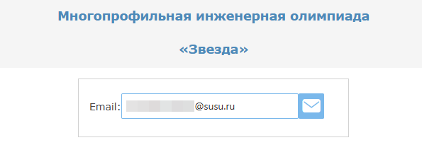
Далее на указанный адрес электронной почты поступит письмо с кодом подтверждения, который необходимо будет внести в форму с кодом подтверждения и нажать кнопку «Войти».
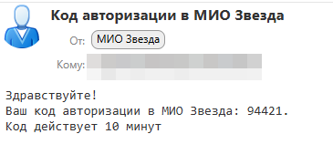
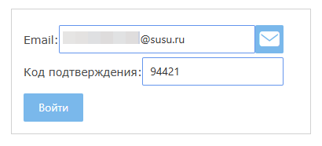
У Организатора доступны следующие пункты меню:
- Площадки – перечень площадок проведения Олимпиады организатором
- Документы – сопроводительные документы для проведения Олимпиады
- Участники – данные участников олимпиады на заявленных организатором площадках
- Задания и ответы – задания олимпиады и ответы к ним
- Заключительный этап – функционал для проведения заключительного этапа олимпиады

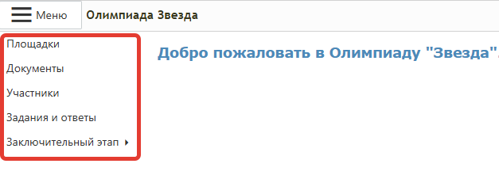
Раздел Площадки
В данном разделе представлен перечень площадок проведения Олимпиады организатором.
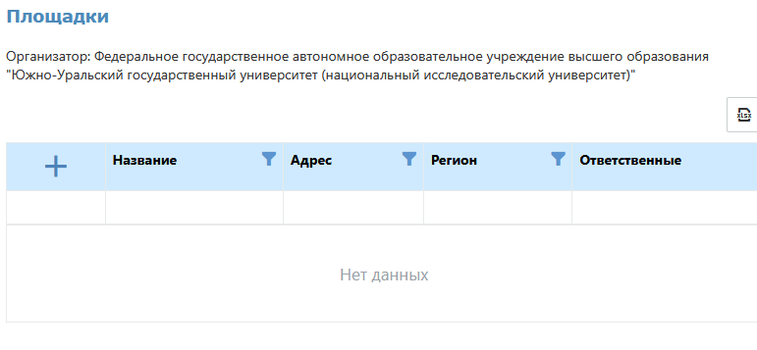
Для добавления новой площадки необходимо нажать на кнопку «+» в левом верхнем углу таблицы.
В открывшейся форме необходимо выбрать регион, в котором будет функционировать площадка, внести наименование площадки, а также адрес местонахождения.
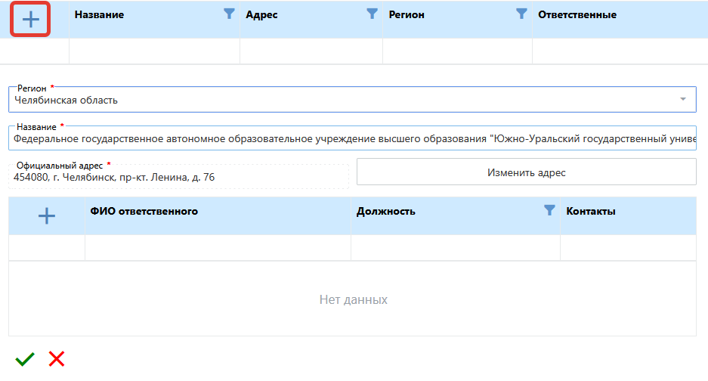
Если Организатор планирует самостоятельно вносить результаты проведения Олимпиады, то в данном случае вносится информация по площадке идентичная информации Организатора (в примере на скриншоте ЮУрГУ выступает в качестве площадки для дальнейшего внесения результатов).
После заполнения основных данных необходимо заполнить данные об ответственных лицах на площадке с помощью кнопки «+» в таблице с Ответственными.
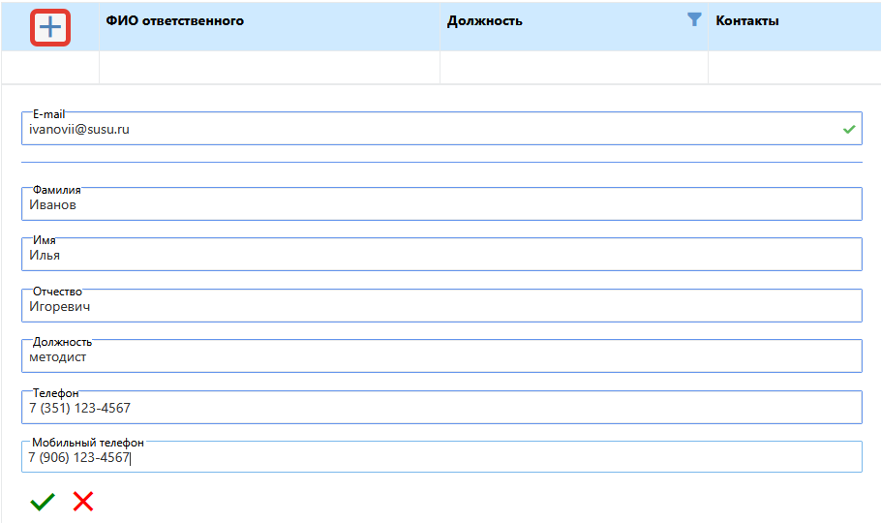
После завершения ввода данных об ответственном необходимо нажать кнопку сохранения данных в форме зеленой галочки.

После добавления информация об ответственном лице появится в таблице.
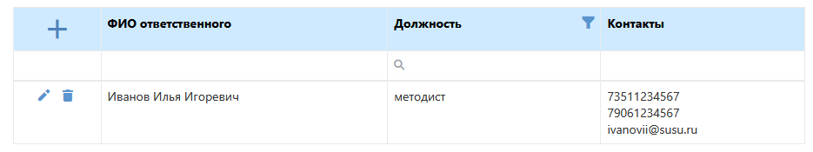
Если в качестве ответственного лица за площадку вносится одно из ответственных лиц за Олимпиаду или же сотрудник, также отвечающий за другую площадку, то при условии наличия сотрудника с указанной электронной почтой в системе, будет предложено добавить его автоматически.
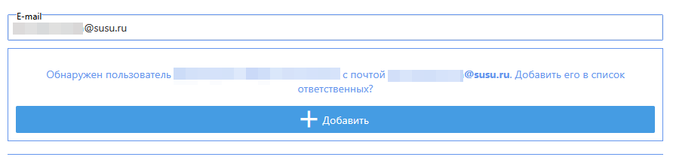
В данном случае после нажатия кнопки «+Добавить» все данные ответственного лица появятся в таблице ответственных.
На площадке может быть заведено любое количество ответственных лиц для более удобной организации совместной работы при дальнейшем формировании списков участников олимпиады.
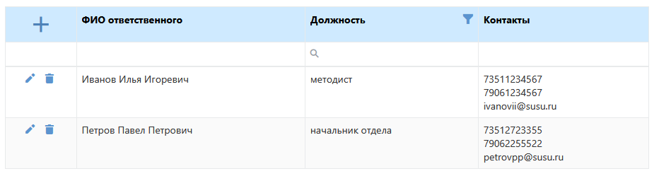
При необходимости редактирования или удаления данных об ответственных можно соответственно воспользоваться кнопками «Карандаш» и «Корзина».
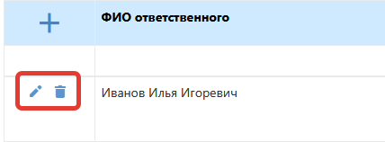
Для сохранения всех данных площадки необходимо нажать кнопку сохранения данных в форме зеленой галочки.
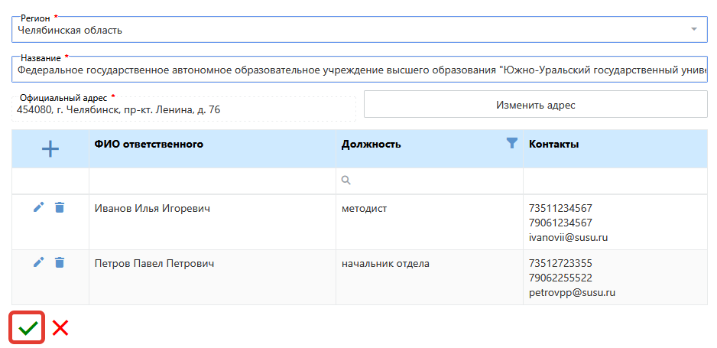
При необходимости редактирования или удаления данных о площадке можно соответственно воспользоваться кнопками «Карандаш» и «Корзина».
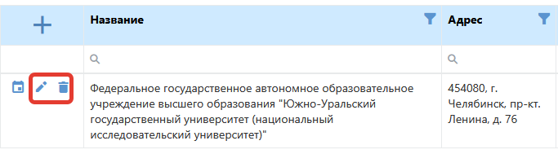
Для внесения расписания проведения Олимпиады в Отборочном туре необходимо нажать кнопку «Календарь» рядом с той площадкой, для которой необходимо внести расписание.
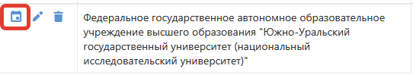
В открывшемся окне доступна таблица с расписанием проведения Олимпиады по выбранным предметам на площадке.
Для добавления новой записи необходимо нажать на кнопку «+».
В открывшейся форме необходимо будет выбрать предмет из перечня, форму проведения, а также время начала и окончания периода проведения при условии выбора очной формы.
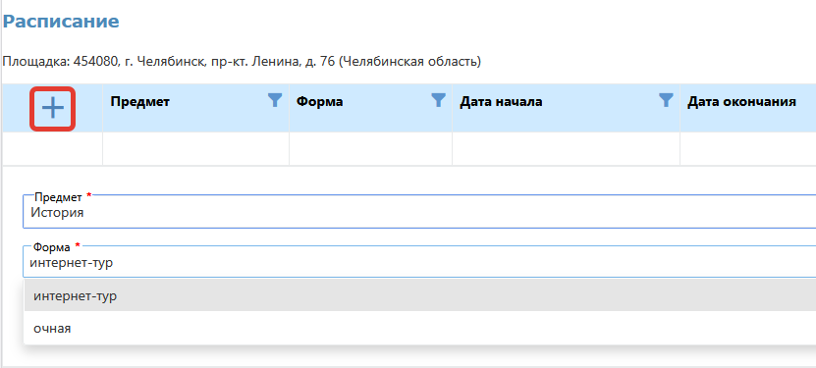
Для сохранения данных записи расписания необходимо нажать кнопку в виде зеленой галочки.
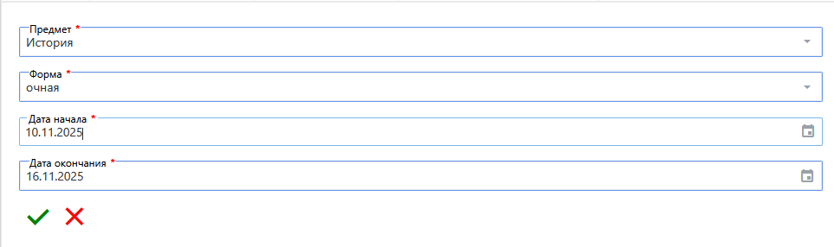
При необходимости редактирования или удаления записи расписания можно соответственно воспользоваться кнопками «Карандаш» и «Корзина».

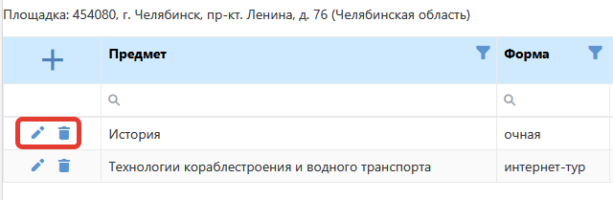

Раздел Документы
Данный раздел предназначен для загрузки сопроводительных документов Организатора олимпиады: приказа о проведении олимпиады и обязательства о неразглашении.
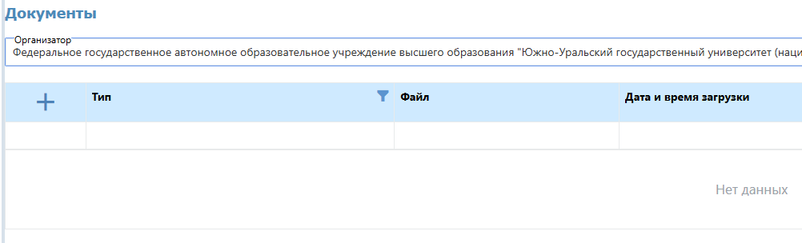
Для добавления документа необходимо нажать на кнопку «+».
В открывшейся форме необходимо выбрать тип документа для загрузки - приказ о проведении олимпиады или обязательство о неразглашении.
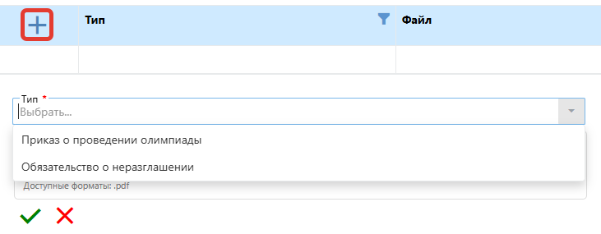
После выбора типа документа по кнопке «Выберите файл» выбрать файл с компьютера для загрузки или же перетащить его в зону загрузки с помощью мыши.
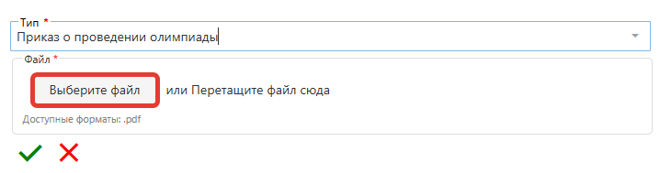
После загрузки файла появится сообщение о том, что файл прикреплен.
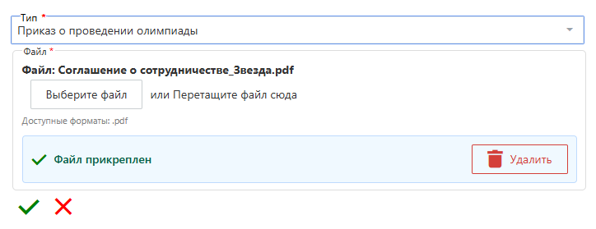
При необходимости файл можно загрузить повторно, для этого необходимо с помощью кнопки «Выберите файл» осуществить выбор нового файла.
Для сохранения данных необходимо нажать кнопку в форме зеленой галочки.
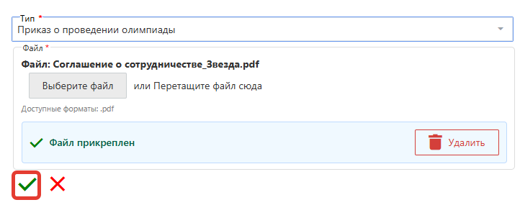
Аналогично производится загрузка файла с обязательством о неразглашении.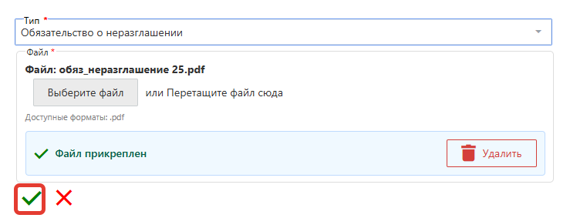
Раздел Участники
В разделе «Участники» Организатор олимпиады будет видеть перечень участников, внесенных на площадках Организатора.
Организатору доступна как общая сводка внесенных участников, так и просмотр участников на каждой из площадок Организатора.
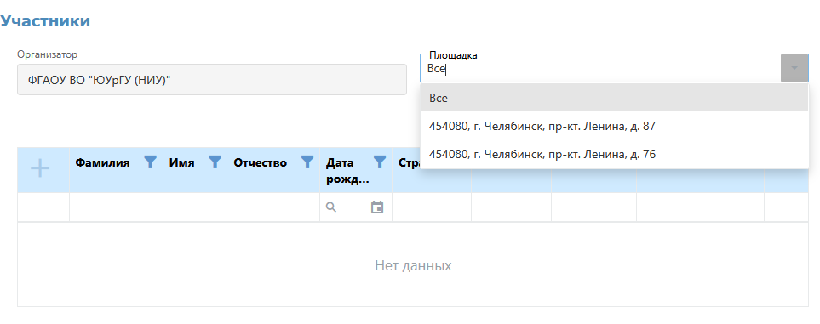
При необходимости внесения корректировок в списки участников первым шагом необходимо выбрать площадку проведения для работы.
Для добавления участника на соответствующую площадку необходимо нажать кнопку «+».
В открывшейся форме ввода участника необходимо сначала внести номер СНИЛС. После этого последовательного вносятся данные ФИО и дата рождения.
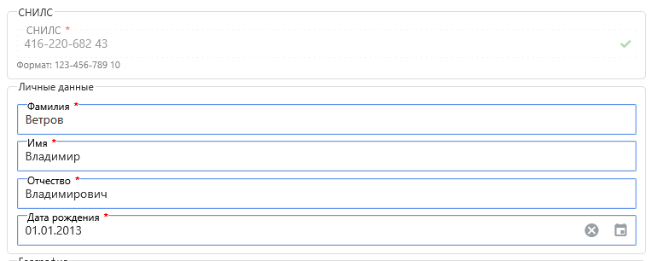
Далее вносятся данные о регионе проживания участника, его образовательном учреждении и классе обучения.
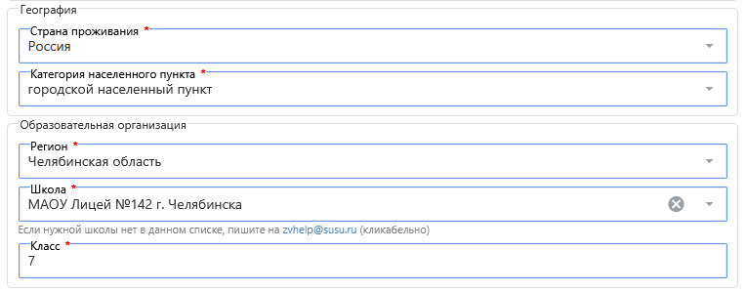
Далее вносятся оценки по предметам олимпиады. Перечень доступных предметов для выставления оценок формируется, исходя из расписания проведения предметов на конкретной площадке.
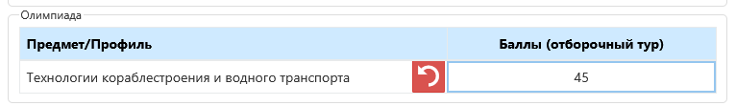
Для отмены внесенных изменений, необходимо нажать кнопку с красной стрелкой рядом с выставленными баллами по предмету.
После выхода из режима редактирования остается возможность только удаления результата по предмету с помощью кнопки «Корзина».
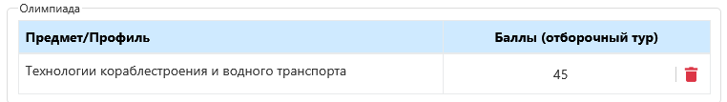
Далее необходимо прикрепить скан-фото согласия на обработку персональных данных.
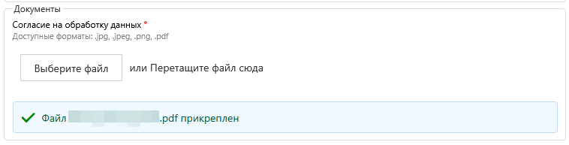
После завершения внесения данных участника необходимо сохранить информацию по кнопке «Отправить».
Внесенная информация отобразится в таблице участников на выбранной для ввода площадке.
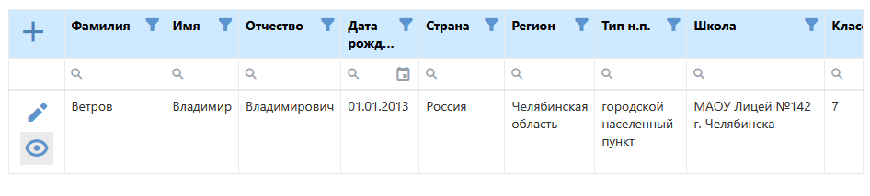
Для редактирования данных воспользуйтесь кнопкой «Карандаш».
Для просмотра прикрепленного согласия на обработку персональных данных воспользуйтесь кнопкой «Глаз».
Раздел Задания и Ответы
В разделе представлены два блока: Задания и Ответы, сгруппированные по предметам.
Организатор получает доступ к заданиям и ответам по тем предметам, которые заявлены у него на площадках проведения.
Данный раздел будет наполняться по мере загрузки заданий Орг. комитетом олимпиады.
Так на скриншоте у Организатора есть доступ к заданиям и ответам по предмету Психология, которая ранее была внесена в расписании проведения предметов на одной из площадок.
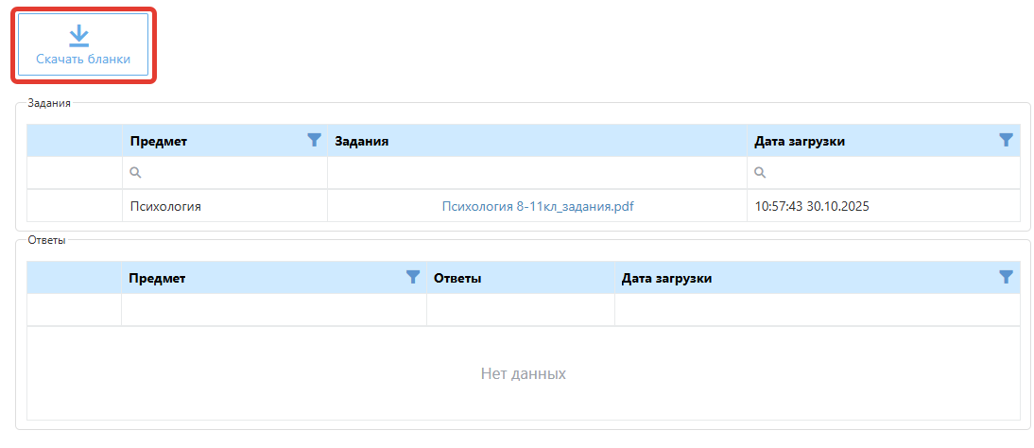
Также в разделе Задания и Ответы доступно скачивание бланков и сопровождающих документов по проведению Олимпиады. При нажатии на кнопку «Скачать бланки» в новом окне будет доступен архив документов для скачивания.

Заключительный этап
В разделе «Заключительный этап» содержатся подразделы:
- Расписание заключительного этапа – расписание проведения заключительного этапа на площадках Организатора;
- Участники заключительного этапа – перечень участников заключительного этапа;
- Задания и ответы заключительного этапа;
- Количество участников заключительного этапа – отчет, который заполняется после проведения заключительного этапа (!) для сбора статистики по количеству участников, которые приняли участие в заключительном этапе олимпиады.
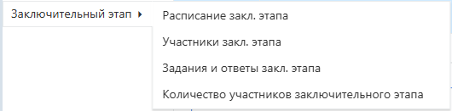

Заключительный этап. Подраздел Расписание заключительного этапа
В данном подразделе необходимо внести информацию о проведении заключительного этапа олимпиады на основе опубликованного Орг. комитетом олимпиады расписания заключительного этапа по датам.
Для внесения записи расписания необходимо нажать кнопку «+».
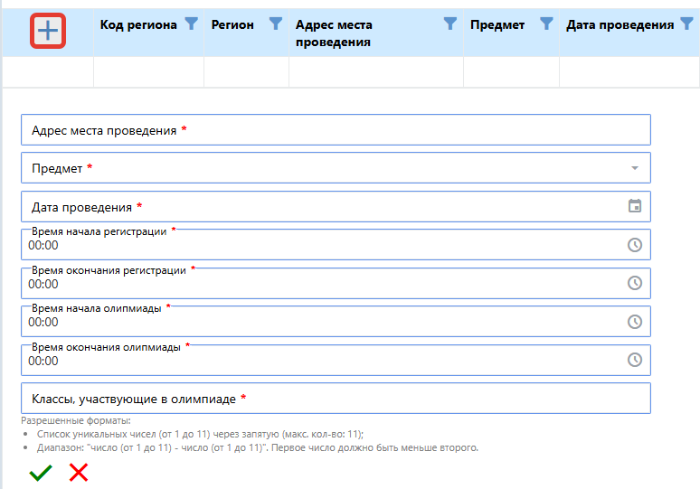
Для внесения записи расписания необходимо заполнить поля: адрес места проведения, предмет, дату проведения (согласно графику Орг. Комитета), время начала регистрации, время окончания регистрации, а также время начала олимпиады, время окончания олимпиады и классы, принимающие участие.
После заполнения всех полей для сохранения информации необходимо нажать кнопку в форме зеленой галочки.
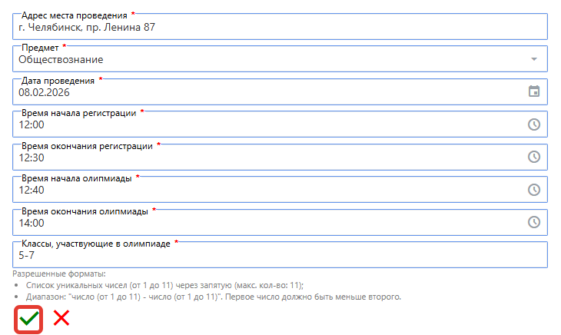
После внесения информации соответствующая запись отобразится в таблице расписания.
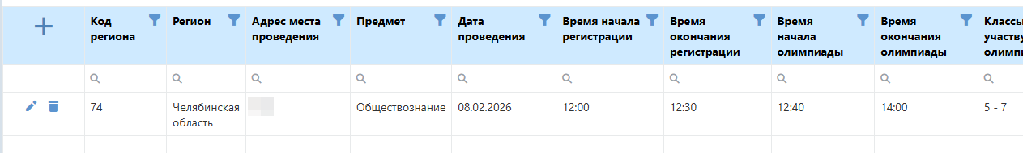
Для редактирования данных можно воспользоваться кнопкой «Карандаш», для удаления данных можно воспользоваться кнопкой «Корзина», расположенными рядом с необходимой записью расписания.
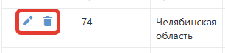
Заключительный этап. Подраздел Участники заключительного этапа
В подразделе содержится перечень участников, которые прошли в заключительный тур с возможностью дальнейшего внесения оценок за заключительный тур.
Перечень участников, который отображается для Организатора, ограничен регионом, в котором находится Организатор.
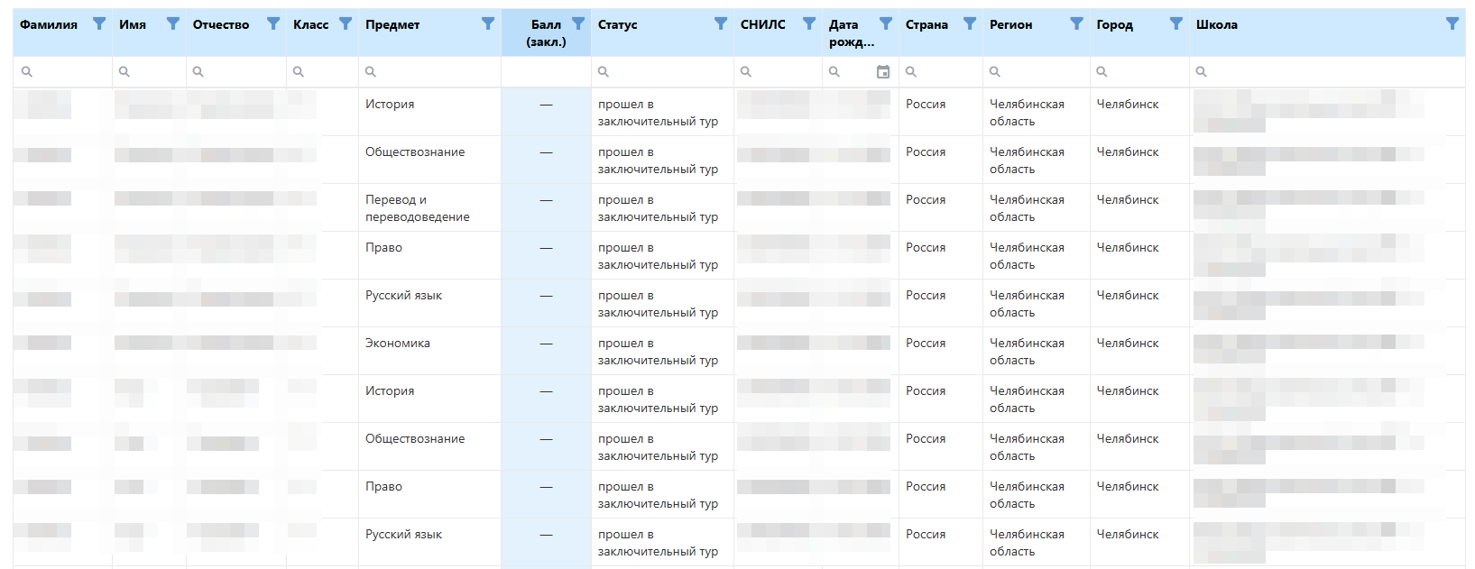

Для поиска необходимой информации по участникам можно воспользоваться полем поиска. Для этого в поле поиска необходимо внести любые данные, по которым необходимо найти участников. Например, имя, фамилия или наименование или номер школы.
В результате поиска отобразятся все результаты, в которых содержится искомое значение. Поиск осуществляется по всем полям таблицы участников.
В примере мы ищем через поле поиска всех участников с именем Анна.
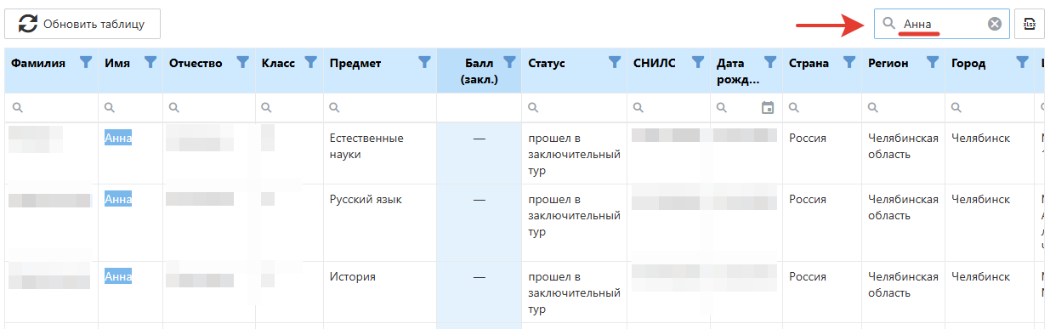
Также доступна выгрузка данных в Excel с помощью кнопки «Xlsx» в правом верхнем углу таблицы.
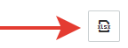

Заключительный этап. Подраздел Задания и ответы заключительного этапа
В подразделе размещены задания и ответы для заключительного этапа олимпиады.
Обратите внимание, что доступ к заданиям и ответам по предмету, при наличии его в расписании проведения у Организатора, открывается за сутки до даты его проведения.
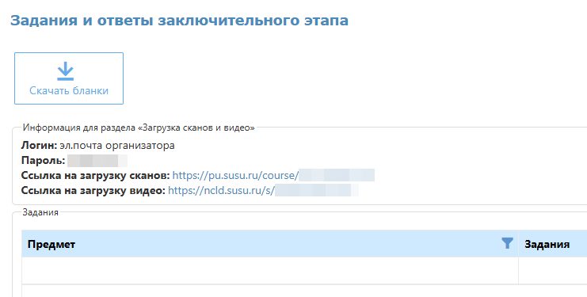
Также в данном разделе представлена информация по ссылкам для загрузки сканов работ и загрузки видео.
В том числе доступно скачивание бланков и сопровождающих документов по проведению Олимпиады. При нажатии на кнопку «Скачать бланки» в новом окне будет доступен архив документов для скачивания.

Заключительный этап. Подраздел Количество участников заключительного этапа
Подраздел содержит отчет, который заполняется после проведения заключительного этапа (!) для сбора статистики по количеству участников, которые приняли участие в заключительном этапе олимпиады.
Организатором вносится информация о предмете, классе и количестве участников. Для внесения информации необходимо нажать на кнопку «+».
Перечень предметов формируется на основе внесенного расписания проведения заключительного этапа.
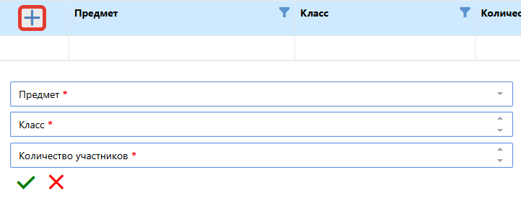
После внесения данных для сохранения необходимо нажать кнопку в виде зеленой галочки.
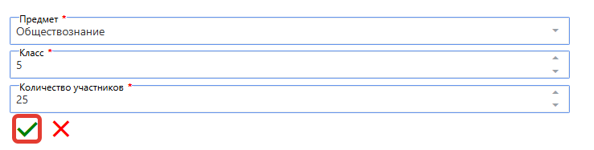
После внесения информации соответствующая запись отобразится в таблице.
Для редактирования данных можно воспользоваться кнопкой «Карандаш», для удаления данных можно воспользоваться кнопкой «Корзина».
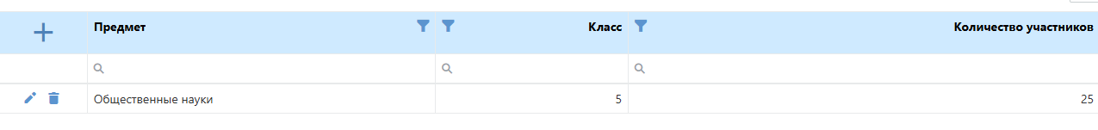
Также доступна выгрузка данных в Excel с помощью кнопки «Xlsx» в правом верхнем углу таблицы.

Инструкция для Площадки Олимпиады «Звезда»
Вход в систему по адресу zvlk.susu.ru
Вход на портал осуществляется по адресу электронной почты.
Если ранее Вы были указаны в качестве ответственного на площадке проведения Олимпиады, то Вам открыт доступ на портал с адресом электронной почты, что была указана при заведении площадки Организатором.
В форме ввода email необходимо ввести адрес электронной почты.
Далее на указанный адрес электронной почты поступит письмо с кодом подтверждения, который необходимо будет внести в форму с кодом подтверждения и нажать кнопку «Войти».

У Площадки доступны следующие пункты меню:
- Участники – данные участников олимпиады на площадке
- Задания и ответы – задания олимпиады и ответы к ним
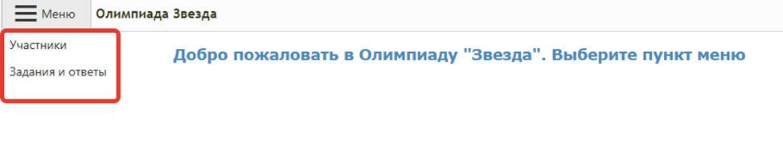
Раздел Участники
В данном разделе доступен ввод участников Олимпиады и их результатов на курируемой площадке.
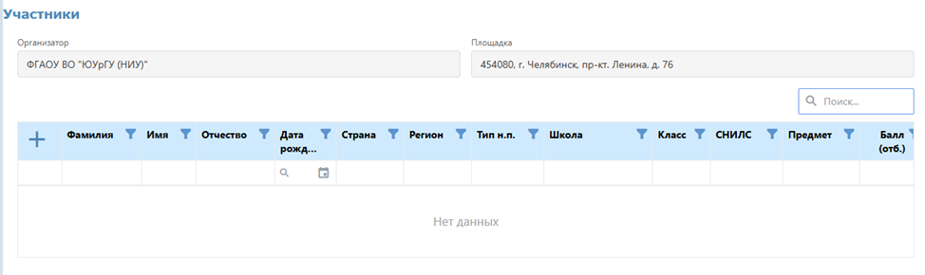
Если ответственный фигурирует на нескольких площадках, то курируемые площадки будут отображаться списком с дальнейшим выбором площадки для ввода участников.
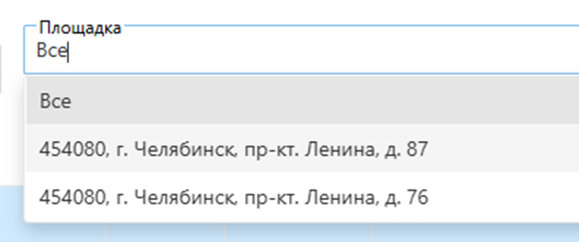
Для добавления участника на площадку необходимо нажать кнопку «+».
В открывшейся форме ввода участника необходимо сначала внести номер СНИЛС. После этого последовательного вносятся данные ФИО и дата рождения.
Далее вносятся данные о регионе проживания участника, его образовательном учреждении и классе обучения.
Далее вносятся оценки по предметам олимпиады. Перечень доступных предметов для выставления оценок формируется, исходя из расписания проведения предметов на конкретной площадке.
Для отмены внесенных изменений, необходимо нажать кнопку с красной стрелкой рядом с выставленными баллами по предмету.
После выхода из режима редактирования остается возможность только удаления результата по предмету с помощью кнопки «Корзина».
Далее необходимо прикрепить скан-фото согласия на обработку персональных данных.
После завершения внесения данных участника необходимо сохранить информацию по кнопке «Отправить».
Внесенная информация отобразится в таблице участников на выбранной для ввода площадке.
Для редактирования данных воспользуйтесь кнопкой «Карандаш».
Для просмотра прикрепленного согласия на обработку персональных данных воспользуйтесь кнопкой «Глаз».
В случае, если ранее участник был внесен на другой площадке, при первичном вводе СНИЛС будет предложено отредактировать уже внесенного участника, и площадке будет доступно внесение результатов в рамках заявленных на площадке предметов.
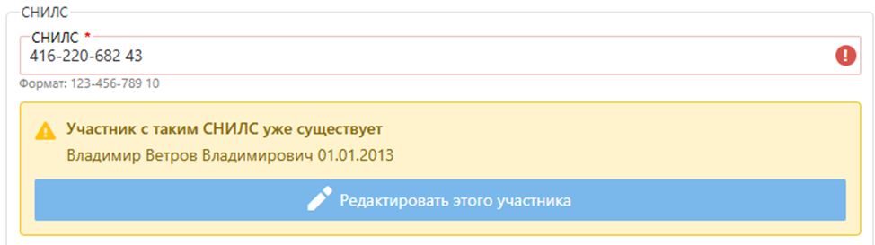
Внесение участника из интернет-тура
Участники интернет-тура изначально не имеют прикрепления к площадкам, по этой причине только после внесения баллов, полученных участником в очном режиме на площадке, площадка сможет его увидеть в списках своих участников.
Для внесения оценок участника, который изначально был зарегистрирован через интернет-тур, его необходимо найти по номеру СНИЛС. Обязательным условием является прохождение участником минимум одного предмета олимпиады в интернет-туре.
Необходимо начать ввод участника по кнопке + с указания номера СНИЛС.
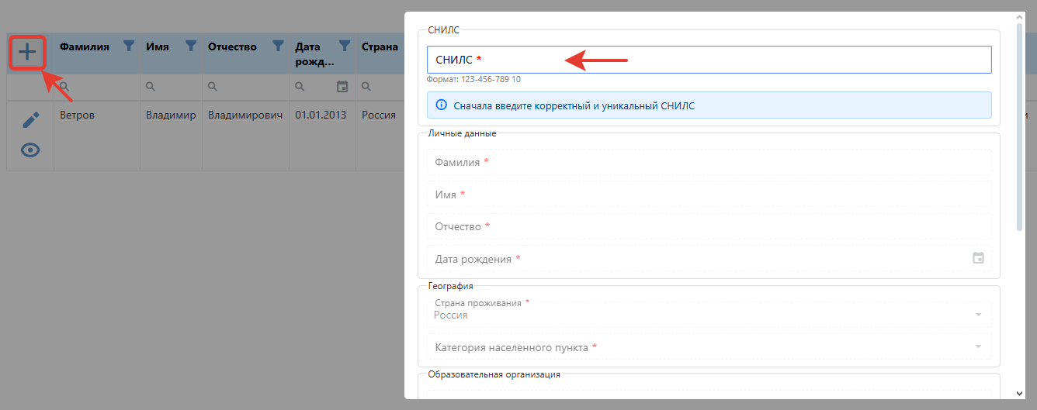
После того, как был внесен номер СНИЛС, следует переключиться с поля ввода на свободное место или последующее поле ввода, системой будет предложено внести изменения в данные уже существующего участника.
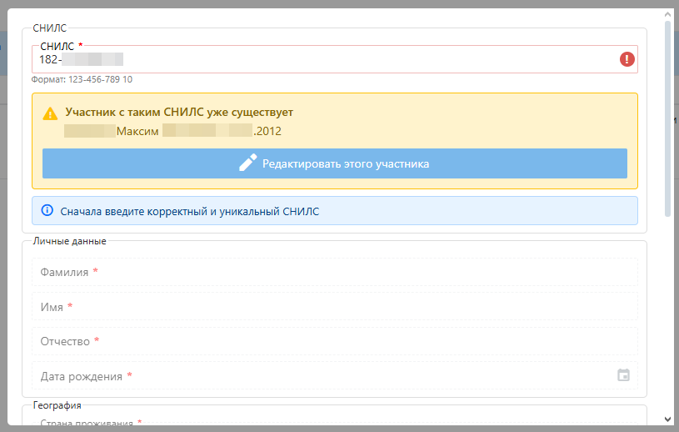
Далее необходимо перейти в режим редактирования участника и внести оценку, полученную в очном режиме на площадке.
Раздел Задания и Ответы
В разделе представлены два блока: Задания и Ответы, сгруппированные по предметам.
Организатор получает доступ к заданиям и ответам по тем предметам, которые заявлены у него на площадках проведения.
Данный раздел будет наполняться по мере загрузки заданий Орг. комитетом олимпиады.
Так на скриншоте у Организатора есть доступ к заданиям и ответам по предмету Психология, которая ранее была внесена в расписании проведения предметов на одной из площадок.
Также в разделе Задания и Ответы доступно скачивание бланков и сопровождающих документов по проведению Олимпиады. При нажатии на кнопку «Скачать бланки» в новом окне будет доступен архив документов для скачивания.

